Comportements et stratégies : regrouper des objets par 2, par 5 et par 10
- L’élève compte tous les objets par unités plutôt que de les regrouper par 2, par 5 ou  par 10.  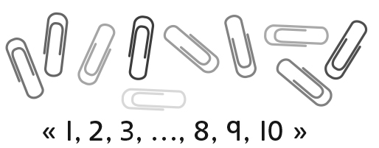 | - L’élève forme des groupes de 2, de 5 et de 10 objets, mais les groupes ne sont pas tous égaux. | - L’élève forme des groupes de 2, de 5 et de 10 objets, mais ne réalise pas que la quantité ne change pas quand les objets sont regroupés d’autres façons.  « Quand j’ai formé des regroupements de  2 objets, il y en avait 10. Je ne sais pas combien il y en aurait si je forme des regroupements de 5 objets. »
Observations et documentation
- L’élève forme des groupes de 2, de 5 et de 10 objets, mais ignore les objets en surplus.  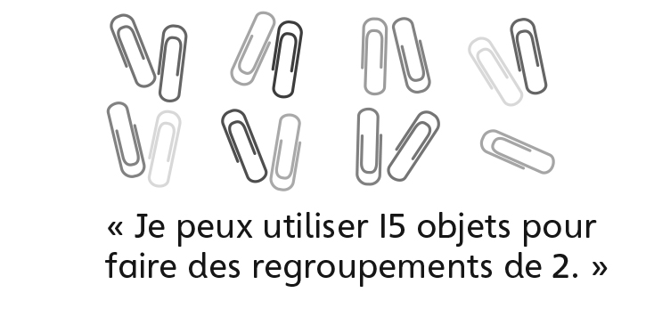 | - L’élève forme des groupes de 2, de 5 et de 10 objets, mais ne remarque pas de régularités dans le tableau. | - L’élève forme des groupes de 2, de 5 et de 10 objets, et remarque des régularités dans le tableau.
Observations et documentation

